Ой горе тій чайці / Oy hore tiy chaytsi
Нижнє Подніпров'я, Підгородне / Dnipropetrovsk Oblast, Pidhorodne
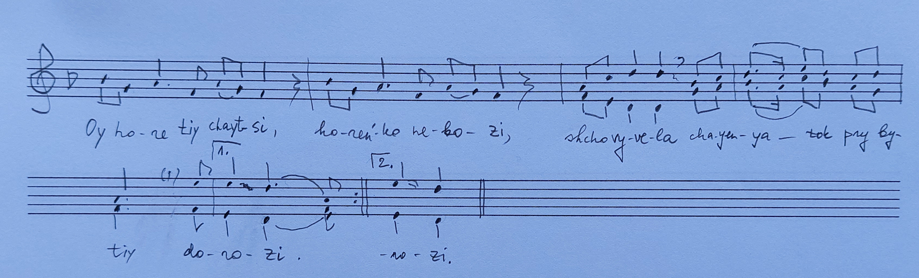
Ой горе тій чайці, горенько небозі,  | Що вивела чаєняток при битій дорозі. | 2  Їхали чумаки битими шляхами,  | Стару чаєчку зігнали, чаєнят забрали. | 2  А чаєчка в'ється, об дорогу б'ється,  | До землиці припадає, чумаків благає: | 2  ‒ Ой ви, хлопці, чумаченьки, ви ж людонькі Божі,  | Верніть мені чаєняток, то вам Бог поможе. | 2  ‒ Ой ти, чайка, стара чайка, ти ж нам надоїла,  | Ми вже твоїх чаєняток з кашою поїли. | 2  ‒ Ой ви, хлопці, чумаченьки, назад повертайте,  | Якщо будуть у вас діти – про мене згадайте. | 2 | Oy hore tiy chaytsi, horenʹko nebozi,  | Shcho vyvela chayenyatok pry bytiy dorozi. | 2  Yikhaly chumaky bytymy shlyakhamy,  | Staru chayechku zihnaly, chayenyat zabraly. | 2  A chayechka v'yetʹsya, ob dorohu b'yetʹsya,  | Do zemlytsi prypadaye, chumakiv blahaye: | 2  ‒ Oy vy, khloptsi, chumachenʹky, vy zh lyudonʹki Bozhi,  | Vernitʹ meni chayenyatok, to vam Boh pomozhe. | 2  ‒ Oy ty, chayka, stara chayka, ty zh nam nadoyila,  | My vzhe tvoyikh chayenyatok z kashoyu poyily. |  ‒ Oy vy, khloptsi, chumachenʹky, nazad povertayte,  | Yakshcho budutʹ u vas dity – pro mene z·hadayte. | 2

Oh, woe to that seagull, woe to the poor thing,
| That brought out the seagulls by the well-trodden road.

The Chumaks were travelling along the well-trodden paths,
| They drove away the old seagull, took away the seagull children.

And seagull mother twists, beats on the road,
| She falls to the ground and begs the Chumaks
- Oh, you guys, Chumaks, you are God's people,
| Give me back my little children, and God will help you.

Oh, you seagull, old seagull, we're tired of you,
We have already eaten your children with porridge.

Oh, you guys, Chumaks, turn back,
| If you have children, remember me.

Виконавці Барабан Олексій Савелійович (1930, Підгородне), Карапиш Катерина Іванівна (1954, Підгородне), Колісник Валентина Іларіонівна (1940, Підгородне), Корнута Марія Максимівна (1934, Підгородне), Полив’яна Раїса Василівна (1938, Підгородне), Сивогривова Тамара Тихонівна (1942, Shuvalovskiy).
Жанр Cуспільно-побутові пісні, Чумацькі / Social and everyday life songs, Chumak (travelling traders) songs
Теми та мотиви Прокльон, Дорога, мандрівка / Damnation, Journey
Етнографічні регіони Нижнє Подніпров'я / Low-Dnieper-region. Збирачі Міклош Бот, Ілля Фетисов
https://www.polyphonyproject.com/uk/song/BMI_UK16050183
https://www.polyphonyproject.com/en/song/BMI_UK16050183

